БЕЛОРУССКИЙ ГОСУДАРСТВЕННЫЙ УНИВЕРСИТЕТ
Факультет прикладной математики и информатики

Лабораторная работа №7-8
Вариант 17

Выполнила:
Петрова Мирра Александровна
4 курс 8 группа

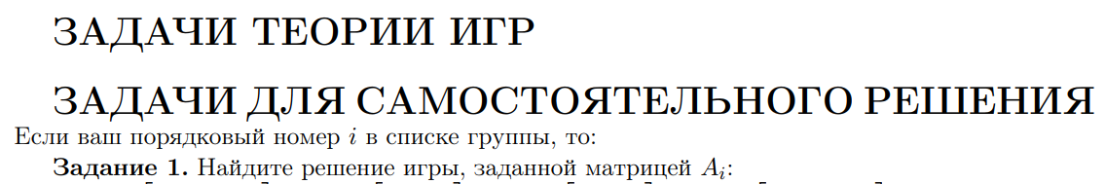
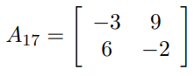
Проверяем, имеет ли платежная матрица седловую точку. Если да, то выписываем решение игры в чистых стратегиях. Считаем, что игрок I выбирает свою стратегию так, чтобы получить максимальный свой выигрыш, а игрок II выбирает свою стратегию так, чтобы минимизировать выигрыш игрока I.
Игроки | $$B_{1}$$ | $$B_{2}$$ | a=min($A_{i}$)
$$A_{1}$$ | -3 | 9 | -3
$$A_{2}$$ | 6 | -2 | -2
b=max($B_{i}$) | 6 | 9

Находим гарантированный выигрыш, определяемый нижней ценой игры
a = max($A_{i}$) = -2,
которая указывает на максимальную чистую стратегию $A_{1}$.
Верхняя цена игры
b = min($B_{j}$) = 6.
Что свидетельствует об отсутствии седловой точки, так как
a ≠ b,
тогда цена игры находится в пределах
-2 ≤ y ≤ 6.
Находим решение игры в смешанных стратегиях. Объясняется это тем, что игроки не могут объявить противнику свои чистые стратегии: им следует скрывать свои действия. Игру можно решить, если позволить игрокам выбирать свои стратегии случайным образом (смешивать чистые стратегии).
Так как игроки выбирают свои чистые стратегии случайным образом, то выигрыш игрока I будет случайной величиной. В этом случае игрок I должен выбрать свои смешанные стратегии так, чтобы получить максимальный средний выигрыш.
Аналогично, игрок II должен выбрать свои смешанные стратегии так, чтобы минимизировать математическое ожидание игрока I.
Находим решение игры в смешанных стратегиях.
Запишем систему уравнений.
Для игрока I:
-${3p}_{1}$+6$p_{2}$=y
9$p_{1}$-2$p_{2}$=y
$p_{1}$+$p_{2}$=1
Для игрока II:
-3$q_{1}$+9$q_{2}$=y
6$q_{1}$-2$q_{2}$=y
$q_{1}$+$q_{2}$=1
Решая эти системы, находим:
$$y=\frac{12}{5}$$
$p_{1}=\frac{2}{5}$ (вероятность применения 1-ой стратегии).
$p_{2}=\frac{3}{5}$ (вероятность применения 2-ой стратегии).
Оптимальная смешанная стратегия игрока I: P = ( $\frac{2}{5}$; $\frac{3}{5}$ )
$q_{1}=\frac{11}{20}$ (вероятность применения 1-ой стратегии).
$q_{2}=\frac{9}{20}$ (вероятность применения 2-ой стратегии).
Оптимальная смешанная стратегия игрока II: Q = ( $\frac{11}{20}$; $\frac{9}{20}$ )
Цена игры: $y=\frac{12}{5}$
Ответ: $y=\frac{12}{5}$, P( $\frac{2}{5}$; $\frac{3}{5}$ ), Q( $\frac{11}{20}$; $\frac{9}{20}$ )

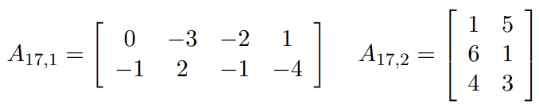
Игра с $A_{17,1}$
Нижняя цена игры:
$$α\left(A_{17,1}\right)= \max_{1≤j≤4}{\min_{1≤i≤2}{a_{ij}}} = -3.$$
Верхняя цена игры:
$$β\left(A_{17,1}\right)= \min_{1≤i≤2}{\max_{1≤j≤4}{a_{ij}}} = -1.$$
Таким образом, $α(A_{17,1}) ≠ β(A_{17,1})$. Решать задачу будем в смешанных стратегиях графическим методом.
Предполагаем, что игрок 1 использует свою смешанную стратегию
$p^{0} = {\left(p_{1}, p_{2}\right)}^{T} = {\left(x, 1 - x\right)}^{T}$ ,
а игрок 2 использует свою чистую стратегию j. Тогда средний выигрыш игрока 1 равен
$g_{j} (x) = xa_{j1} + \left(1 - x\right)a_{j2}$.
Чтобы нарисовать графики функций $y = g_{j} (x)$ на координатной плоскости (x, y), мы проводим две вертикальных координатных оси, проходящие через точки x = 0 и x = 1. Затем рисуем графики функций
$$y = g_{1}(x) = -(1 - x),$$
$$y = g_{2}\left(x\right)= -3x+ 2(1 - x),$$
$$y = g_{3}\left(x\right)= -2x- (1 - x),$$
$$y = g_{4}\left(x\right)= x-4(1-x).$$
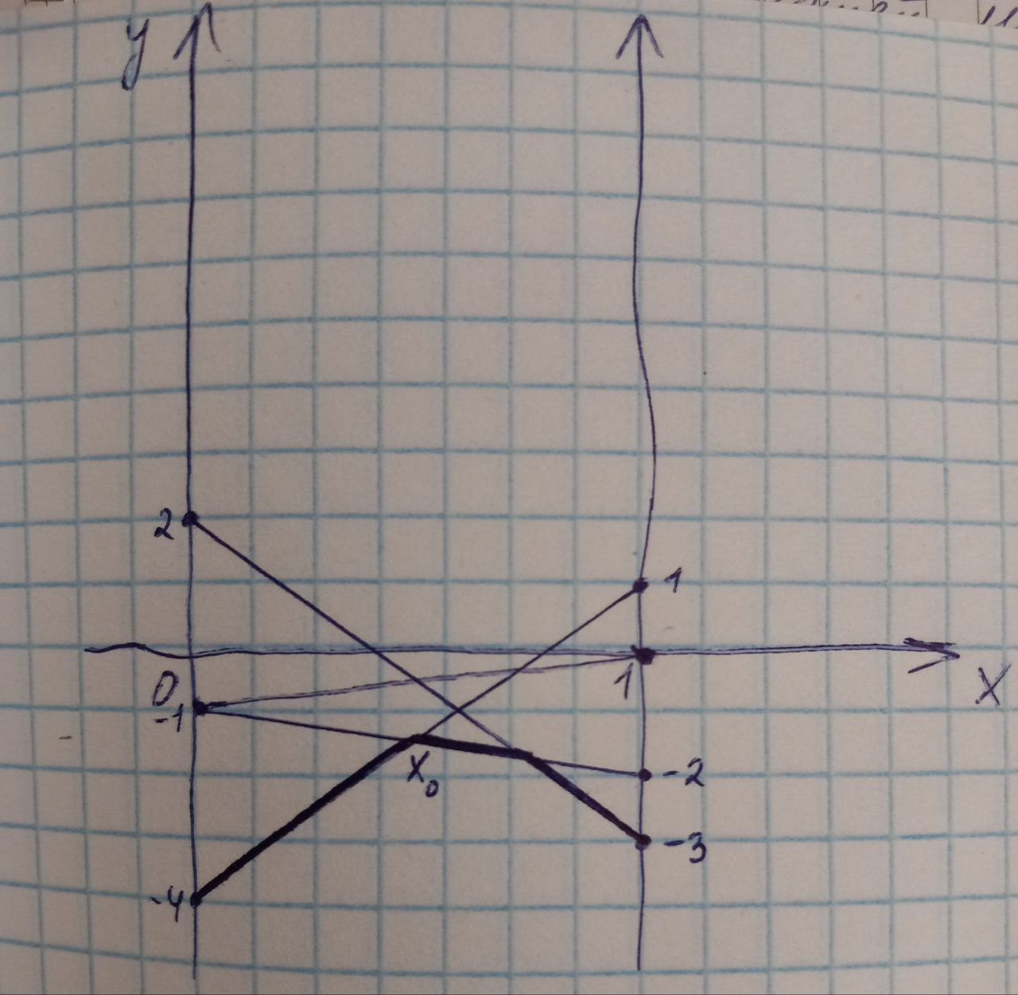
Функция $g(x) =\min_{j∈\{1,2,3,4\}}{g_{j} (x)}$ есть функция выигрышей игрока 1. Рисуем график y = g(x) как нижнюю огибающую семейства прямых $y = g_{j} (x)$. Стремясь максимизировать свой выигрыш, игрок 1 должен найти точку $x_{0}$ максимума функции g(x). Тогда $(x_{0}, 1 - x_{0})$ есть оптимальная стратегия игрока 1, $g(x_{0})$ есть цена игры $ν(A_{17,1})$.
Точку $x_{0}$ можно вычислить как точку пересечения прямых (две активные стратегии) $y = g_{4}\left(x\right)$ и $y = g_{3}\left(x\right)$. Тогда
$$x_{0}-4\left(1-x_{0}\right)=-2x_{0}- (1 - x_{0})$$
Выражая отсюда $x_{0}$, получим $x_{0}=\frac{1}{2}$. Отсюда оптимальная смешанная стратегия игрока 1 $p^{0} =\left(\frac{1}{2},\frac{1}{2}\right)$.
А цена игры вычисляется как значение $g_{4}\left(x_{0}\right)$ или $g_{3}\left(x_{0}\right)$:
$$ν\left(A_{17,1}\right)= g_{4}\left(x_{0}\right)= g_{3}\left(x_{0}\right)= -\frac{3}{2}$$
Теперь вычислим стратегию игрока 2. Использование неактивных стратегий не может увеличить выигрыш игрока 2. Если игрок 2 откажется от любой своей неактивной стратегии, то функция проигрышей игрока 1 может измениться, но минимум новой функции будет достигаться в той же самой точке $x_{0}$. Следовательно, можно считать, что игрок 1 применяет свои неактивные стратегии с нулевой вероятностью. В данном случае активными являются стратегии 3 и 4, а неактивными – 1 и 2. Тогда
$$q_{1} = q_{2} = 0, q_{4} = 1 - q_{3}.$$
Найдем $q^{0}$ , решая игру с усеченной матрицей
$A ' = \left[\begin{matrix}-2 & 1 \\ -1 & -4\end{matrix}\right]$ ,
которая получается путем отбрасывания столбцов матрицы, соответствующих неактивным стратегиям 1 и 2.
Зная, что $q_{4} = 1 - q_{3}$, по первой строке матрицы A′ мы можем построить уравнение
$$-2q_{3} - \left(1 - q_{3}\right)= -\frac{3}{2} = ν(A_{17,1}).$$
Таким образом, $q_{3} =\frac{1}{2}$ . А отсюда имеем оптимальную стратегию игрока 2, равную $q^{0} =\left(0, 0,\frac{1}{2}, \frac{1}{2} \right)$
Игра с $A_{17,2}$
Нижняя цена игры:
$$α\left(A_{17,2}\right)= \max_{1≤j≤4}{\min_{1≤i≤2}{a_{ij}}} = 3.$$
Верхняя цена игры:
$$β\left(A_{17,2}\right)= \min_{1≤i≤2}{\max_{1≤j≤4}{a_{ij}}} = 5.$$
Таким образом, $α(A_{17,2}) ≠ β(A_{17,2})$. Решать задачу будем в смешанных стратегиях графическим методом.
Предполагаем, что игрок 2 использует свою смешанную стратегию
$q^{0} = {\left(q_{1}, q_{2}\right)}^{T} = {\left(x, 1 - x\right)}^{T}$ ,
а игрок 1 использует свою чистую стратегию i. Тогда средний выигрыш игрока 2 равен
$g_{i} (x) = xa_{i1} + \left(1 - x\right)a_{i2}$.
Чтобы нарисовать графики функций $y = g_{i} (x)$ на координатной плоскости (x, y), мы проводим две вертикальных координатных оси, проходящие через точки x = 0 и x = 1. Затем рисуем графики функций
$$y = g_{1}\left(x\right)= x+5(1 - x),$$
$$y = g_{2}\left(x\right)= 6x+ (1 - x),$$
$$y = g_{3}\left(x\right)= 4x+3 \left(1 - x\right).$$
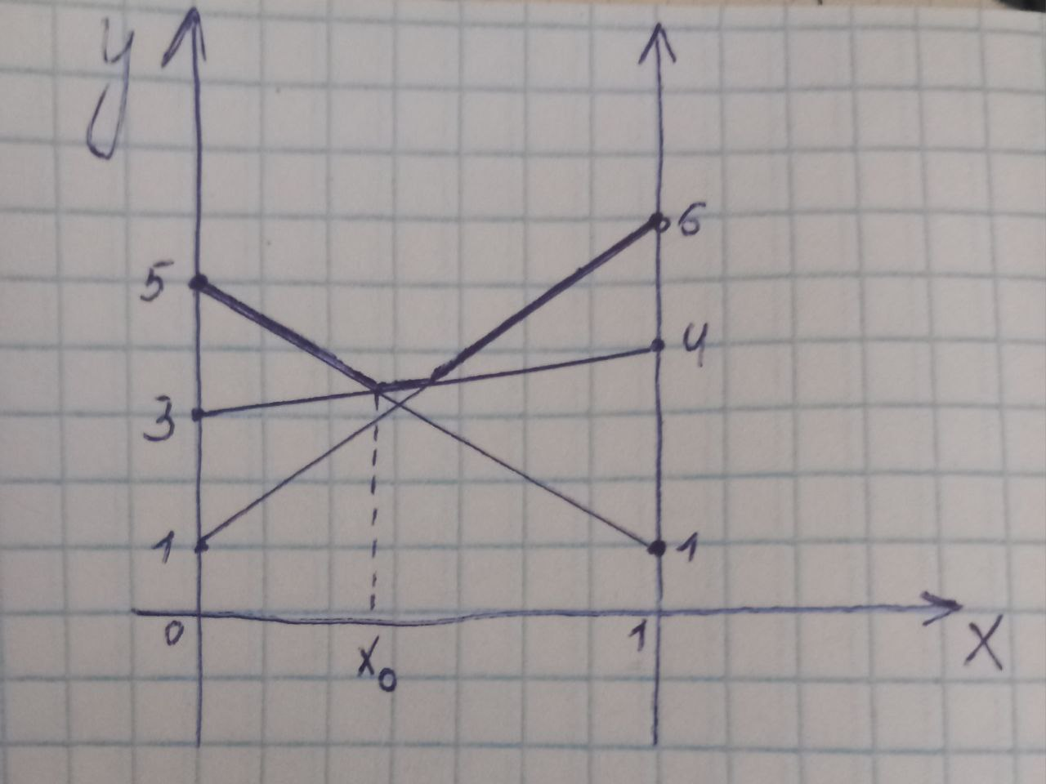
Функция $g(x) =\max_{i∈\{1,2,3\}}{g_{i} (x)}$ есть функция выигрышей игрока 2. Рисуем график y = g(x) как верхнюю огибающую семейства прямых $y = g_{i} (x)$. Стремясь минимизировать свой проигрыш, игрок 2 должен найти точку $x_{0}$ минимума функции g(x). Тогда $(x_{0}, 1 - x_{0})$ есть оптимальная стратегия игрока 1, $g(x_{0})$ есть цена игры $ν(A_{17,2})$.
Точку $x_{0}$ можно вычислить как точку пересечения прямых (две активные стратегии) $y = g_{1}\left(x\right)$ и $y = g_{3}\left(x\right)$. Тогда
$$x_{0}+5\left(1-x_{0}\right)=4x_{0}+3 (1 - x_{0})$$
Выражая отсюда $x_{0}$, получим $x_{0}=\frac{2}{5}$. Отсюда оптимальная смешанная стратегия игрока 2 $q^{0} =\left(\frac{2}{5},\frac{3}{5}\right)$.
А цена игры вычисляется как значение $g_{1}\left(x_{0}\right)$ или $g_{3}\left(x_{0}\right)$:
$$ν\left(A_{17,2}\right)= g_{1}\left(x_{0}\right)= g_{3}\left(x_{0}\right)= \frac{17}{5}$$
Теперь вычислим стратегию игрока 1. В данном случае активными являются стратегии 1 и 3, а неактивными – 2. Тогда
$$p_{2} = 0, p_{3} = 1 - p_{1}.$$
Найдем $p^{0}$ , решая игру с усеченной матрицей
$A ' = \left[\begin{matrix}1 & 5 \\ 4 & 3\end{matrix}\right]$ ,
которая получается путем отбрасывания строки матрицы, соответствующей неактивной стратегии 2.
Зная, что $p_{3} = 1 - p_{1}$, по первой строке матрицы A′ мы можем построить уравнение
$$p_{1}+5 \left(1 - p_{1}\right)= \frac{17}{5} = ν(A_{17,2}).$$
Таким образом, $p_{1} =\frac{2}{5}$ . А отсюда имеем оптимальную стратегию игрока 1, равную $p^{0} =\left(\frac{2}{5}, 0,\frac{3}{5}\right)$.

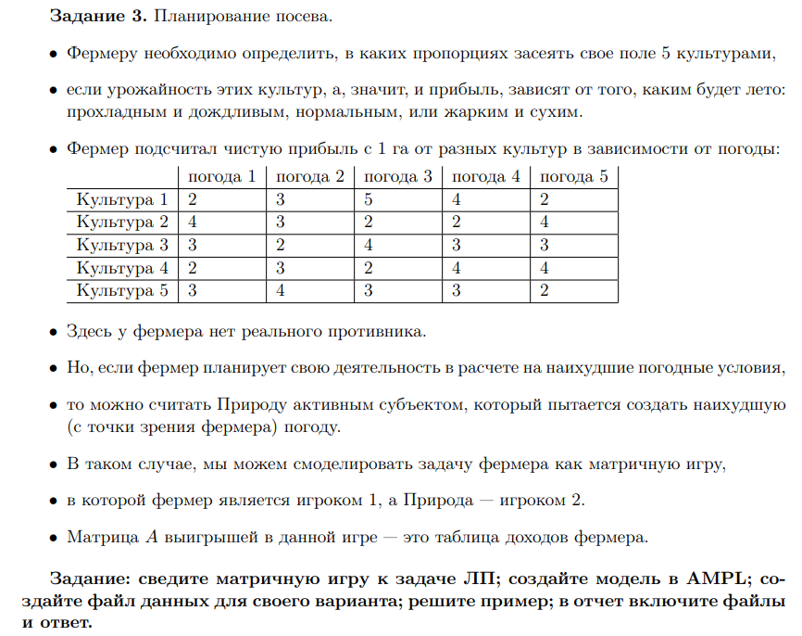
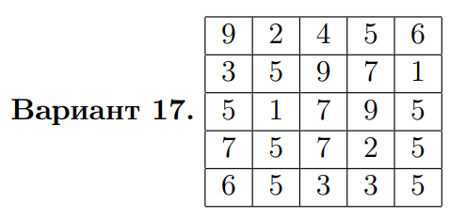
Запишем эту матрицу как задачу ЛП:
$$x_{1} + x_{2} + x_{3} + x_{4} + x_{5} → max$$
$$9x_{1} + 2x_{2} + 4x_{3} + 5x_{4} + 6x_{5} ≤ 1$$
$$3x_{1} + 5x_{2} + 9x_{3} + 7x_{4} + x_{5} ≤ 1$$
$$5x_{1} + x_{2} + 7x_{3} + 9x_{4} + 5x_{5} ≤ 1$$
$$7x_{1} + 5x_{2} + 7x_{3} + 2x_{4} + 5x_{5} ≤ 1$$
$$6x_{1} + 5x_{2} + 3x_{3} + 3x_{4} + 5x_{5} ≤ 1$$
$x_{1}, x_{2}, x_{3}, x_{4}, x_{5} ≥ 0$.
Построим модель в AMPL
Файл lab7-8.dat:
set I := 1 2 3 4 5;
set J := 1 2 3 4 5;

param M : 1 2 3 4 5 :=
1 9 2 4 5 6
2 3 5 9 7 1
3 5 1 7 9 5
4 7 5 7 2 5
5 6 5 3 3 5;
Файл lab7-8.run:
reset;
set I;
set J;

param M {I,J};
var X{J} >= 0;
var v;

maximize game: v;

subject to constraints {i in I}:
v - sum {j in J} M[j,i]*X[j] <= 1;

subject to probability: sum {j in J} X[j]=1;

data lab7-8.dat;
option solver cplex;

solve;
printf "Стоимость игры: ";
display v;
printf "Оптимальная смешанная стратегия игрока 1: ";
display X;

Результат работы:
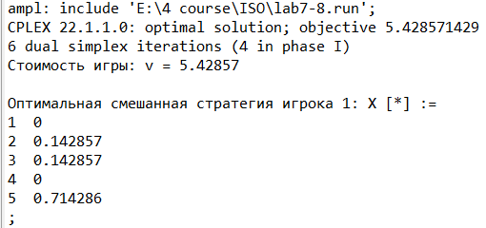
Таким образом, мы получили, что стоимость игры $ν=5.42857$, а оптимальная смешанная стратегия игрока 1:
$p = [0, 0.142857, 0.142857, 0, 0.714286]$.
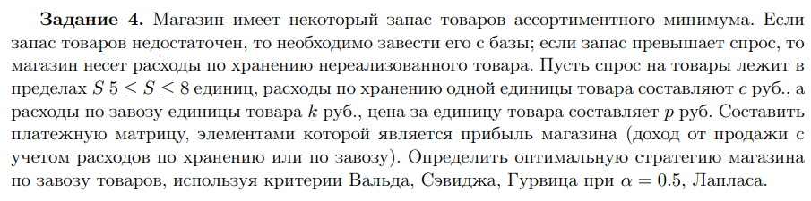
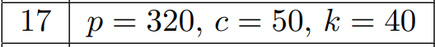
Матрица в общем виде, где по горизонтали необходимое количество товара, а по вертикали количество товара, которое есть в наличие, при условии, что количество товара изменяется от 5 до 8, имеет вид:
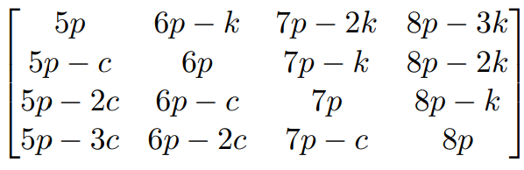
Вычислим программно вид матрицы при подставленных входных данных:
import numpy as np
def init_matrix(p, c, k):
n = 4
matrix = np.zeros((n, n))
for i in range(n):
for j in range(n):
if i == j:
matrix[i, j] = (5+i)*p
for l in range(1, 4):
if i == j-l:
matrix[i, j] = (5+j)*p - l*k
for l in range(1, 4):
if i == j+l:
matrix[i, j] = (5+j)*p - l*c
return matrix

A = init_matrix(320, 50, 40)
A
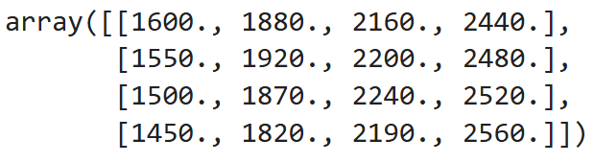
Воспользуемся критерием Вальда:
$W = \max_{i}{\min_{j}{a_{ij}}}$ .
Программно реализуем функцию, которая будет вычислять значение W.
def W(A):
return A.min(axis=1).max()
W(A)
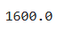
То есть оптимальная стратегия – завоз 5 единиц.
Воспользуемся критерием Сэвиджа:
$$S = \min_{i}{\max_{j}{r_{ij}}}$$
$$b_{j} = \max_{i}{a_{ij}}$$
$$r_{ij} = b_{j} - a_{ij} = a_{\max{j}} - a_{ij}$$
Составим компьютерный метод, который будем вычислять по соответствующим формулам матрицу ($r_{ij}$) и находить число S.
def S(A):
r = np.array(A.shape)
b = A.max(axis=1)
r = np.array([b for _ in range(4)]) - A
S = r.max(axis=1).min()
return r, S
S(A)
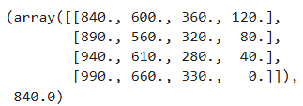
Таким образом, максимальное значение риска по каждой строке равно [840, 890, 940, 990], а значение критерия Сэвиджа равно S = 840. Отсюда следует, что оптимальная стратегия – завоз 5 товаров.
Воспользуемся критерием Гурвица (λ = 0.5):
$$H = \max_{i}{ (λ \max_{j}{ a_{ij}} + (1 - λ) \min_{j}{a_{ij}})}$$
Составим программный метод, который возвращает получившийся вектор и максимальное значение в нем.
def H(A, l):
h = l * A.max(axis=1) + (1-l)*A.min(axis=1)
return h, h.max()
H(A, 0.5)
Таким образом, вектор равен [2020, 2015, 2010, 2005], а значение критерия Гурвица равно H = 2020.
Воспользуемся критерием Лапласа:
$$L =\max_{i∈\overline{1,m}}{\frac{1}{n}} \sum_{j=1}^{n}{a_{ij}}$$
Составим программный метод, который возвращает получившийся вектор и максимальное значение в нем.
def L(A):
l = np.mean(A, axis=1)
return l, l.max()
L(A)
Таким образом, вектор равен [2020, 2037.5, 2032.5, 2005], а значение критерия Лапласа равно L = 2037.5.

